一、驻留集的概念
驻留集：指请求分页存储管理中给进程分配的物理块的集合。

考虑一个极端情况，若某进程共有100个页面，则该进程的驻留集大小为100时进程可以全部放入内存，运行期间不可能再发生缺页。若驻留集大小为1，则进程运行期间必定会极其频繁地缺页。

若驻留集太小，会导致缺页频繁，系统要花大量的时间来处理缺页，实际用于进程推进的时间会很少。
若驻留集太大。又会导致多道程序并发度下降，资源利用率低。所以应该选择一个合适的驻留集大小。

- 页面 分配、置换 策略
1、页面分配策略：固定分配、可变分配

固定分配：操作系统为每个进程分配一组固定数目的物理块，在进程运行期间不再改变。即，【驻留集大小不变】。

可变分配：先为每个进程分配一定数目的物理块，在进程运行期间，可根据情况做适当的增加或减少。即，【驻留集大小可变】。

- 页面置换策略：局部置换、全局置换

局部置换：发生缺页时只能选进程自己的物理块进行置换。

全局置换：可以将操作系统保留的空闲物理块分配给缺页进程，也可以将别的进程持有的物理块置换到外存，再分配给缺页进程。

- 页面 分配置换 策略：固定分配局部置换、可变分配局部置换、可变分配全局置换

根据操作系统为进程“分配物理块的方式”和为进程“置换物理块的方式”，可以有以下几种情况：
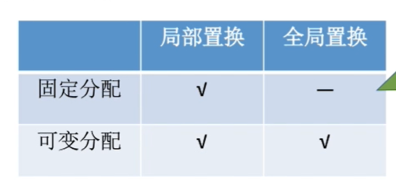
注意：全局置换意味着一个进程拥有的物理块数目必然会改变，因此，全局置换不可能时固定分配。

（1）固定分配局部置换：系统为每个进程分配一定数量的物理块，在整个运行期间都不改变。若进程在运行中发生缺页，则只能从该进程在内存中的页面中选出一页换出，然后再调入需要的页面。

这种策略的缺点：很难在刚开始就确定应为每个进程分配多少个物理块才算合理。（采用这种策略的系统可以根据进程大小、优先级、或是根据程序员给出的参数来确定为一个进程分配的内存块数）

（2）可变分配全局置换：刚开始会为每个进程分配一定数量的物理块。操作系统会保持一个空闲物理块队列。当某进程发生缺页时，从空闲物理块中取出一块分配给该进程；若已无空闲物理块，则可选择一个【未锁定】的页面换出外存，再将该物理块分配给缺页的进程。

扩展：系统会锁定一些页面，这些页面中的内容不能置换出外存（如：重要的内核数据可以设为“锁定”），其他的【未锁定】的页面是可以换出外存的。

采用这种策略时，【只要某进程发生缺页，都将获得新的物理块】，仅当空闲物理块用完时，系统才选择一个未锁定的页面调出。被选择调出的页可能是系统中任何一个进程的页，因此这个【被选中的进程拥有的物理块会减少，缺页率会增加】。

- 可变分配局部置换：刚开始会为每个进程分配一定数量的物理块。当某进程发生缺页时，只允许从该进程自己的物理块中选出一个进行换出外存。如果进程在运行中频繁地缺页，系统会为该进程多分配几个物理块，直至该进程缺页率趋势适当程度反之，如果进程在运行中缺页率特别低，则可适当减少分配给该进程的物理块。

可变分配【全局】置换：只要缺页就给分配新物理块。
可变分配【局部置换】：要根据发生【缺页的频率】来动态地增加或减少进程的物理块。

- 何时调入页面？
- 预调页策略：根据局部性原理，一次调入若干个相邻的页面可能比一次调入一个页面更高效。但如果提前调入的页面中大多数都没被访问过，则又是低效的。因此可以预测不久之后可能访问到的页面，将它们预先调入内存，但目前预测成功率只有50%左右。故这种策略【主要用户进程的首次调入】，由程序员指出应该先调入哪些部分。（运行前调入）

提示：主要指空间局部性，即：如果当前访问了某个内存单元，在之后很有可能会接着访问与其相邻的那些内存单元。

- 请求调页策略：进程【在运行期间发现缺页时才将所缺页面调入内存】。由这种策略调入的页面一定会被访问到，但由于每次只能调入一页，而每次调页都要磁盘I/O操作，因此I/O开销较大。（运行时调入）

- 从何处（磁盘中）调入页面
- 系统拥有足够的对换区空间：页面的调入、调出都是在内存与对换区之间进行，这样可以保证页面的调入、调出速度很快。在进程运行前，需将进程相关的数据从文件区复制到对换区。

- 系统缺少足够的对换区空间：凡是不会被修改的数据都直接从文件区调入，由于这些页面不会被修改，因此换出时不必写回磁盘，下次需要时再从文件区调入即可。对于可能被修改的部分，换出时需写回磁盘对换区，下次需要时再从对换区调入。（下次需要这个页面时是从对换区中调入这个页面，而不是从文件区调入这个页面的）

- UNIX方式：运行之前进程有关的数据全部放在文件区，故未使用过的页面，都可从文件区调入。若被使用过的页面需要换出，则写回对换区，下次需要时从对换区调入。

- 抖动（颠簸）现象
刚刚换出的页面马上又要换入内存，刚刚换入的页面马上又要换出外存，这种频繁的页面调度行为称为【抖动】，或【颠簸】。

产生抖动的【主要原因】是进程频繁访问的页面数目高于可用的物理块数（【分配给进程的物理块不够】）

注意：如果发生了抖动现象，则系统会用大量的时间处理进程页面的换入换出，而实际用于进程执行的时间就变得很少。所有，我们要尽量避免抖动现象的发生。

为进程分配的物理块太少，会使进程发生抖动现象。
为进程分配的物理块太多，又会降低系统整体并发度，降低某些资源的利用率。

- 工作集
驻留集：指请求分页存储管理中给进程分配的内存块的集合。
工作集：指在某段时间间隔里，进程实际访问页面的集合。

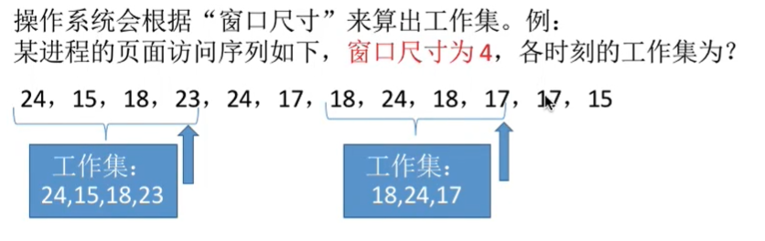

我们采用的【窗口尺寸为4】，此时我们访问到了“23号页面”，从23号页面开始（23号页面为第1个，包括了“23号页面”）往前数4个，得到工作集大小为“14,15,18,23”。

我们采用的【窗口尺寸为4】，此时我们访问到了“17号页面”，从17号页面开始（17号页面为第1个，包括了“17号页面”）往前数4个，得到工作集大小为“18,24,17”。

注意：
【工作集大小】可能小于窗口尺寸，实际应用中，操作系统可以统计进程的工作集大小，根据工作集大小给进程分配若干内存块。如：窗口尺寸为5，经过一段时间的监测发现某进程的工作集最大为3，那么说明该进程有很好的局部性，可以给这个进程分配3个以上的内存块即可满足进程的运行需要。（系统可以根据工作集的大小，来决定到底要给这个进程分配多少个内存块，换一种说法就是，根据工作集的大小，来确定驻留集的大小到底是多少）

一般来说，【驻留集大小不能小于工作集大小，否则进程运行过程中将频繁缺页（发生抖动现象）】。

